PRACOVNÍ LIST – OSTNOKOŽCI (Echinodermata)
Jedná se o živočichy druhoústé s druhotnou paprsčitou souměrností. Tato souměrnost je typická pro dospělce, larvy jsou souměrné bilaterálně.
Většinou se vyskytují v mořích s vyšší salinitou, velikost se pohybuje až do 1 m. Tělo je zpevněné vnitřní vápenitou kostrou, u většiny se vyvinul systém vodních cév – ambulakrální soustava. Kmen zahrnuje třídy: lilijice, hvězdice, hadice, ježovky a sumýši.

třída: Lilijice (Crinoidea)
Úkol č. 1: Doplňte charakteristiku třídy ve čtyřech bodech.

Lilijice středomořská (Antedon mediterranea) – v hloubkách do 40 m, velmi křehká, barevně variabilní

třída: Hvězdice (Asteroidea)
Ústní otvor mají vždy na spodní straně těla. Ambulakrální nožky hvězdic bývají zakončeny přísavkami. Jsou gonochoristé, pohlavní buňky vypouštějí do moře, proto se shromažďují ve velkém množství na určitých místech. Mohou mít 5 až 50 ramen. Díky regeneraci může i z ulomeného ramene dorůst celý jedinec.

Úkol č. 2: Doplňte názvy druhů hvězdic do textu, obrázky vám pomohou.

1) V Baltském moři žije................................................. Může zde žít díky její schopnosti snášet nízký obsah soli. Její velikost je 12 – 40 cm.
2) Přes den se ukrývá ve štěrbinách korálových útesů. V noci hoduje na polypech korálů. V posledních desetiletích ničí Velký bariérový útes. Je vyzbrojena jedovými žlázami, její trny proniknou i silnými rukavicemi. Její jméno je ....................................................
3) Je jednou z největších na světě, žije ve Středozemním moři a Atlantském oceánu, najdeme ji do hloubky 180 m. Loví především měkkýše. Jmenuje se .................................................

Obr. 1: Obr. 2: Obr. 3:
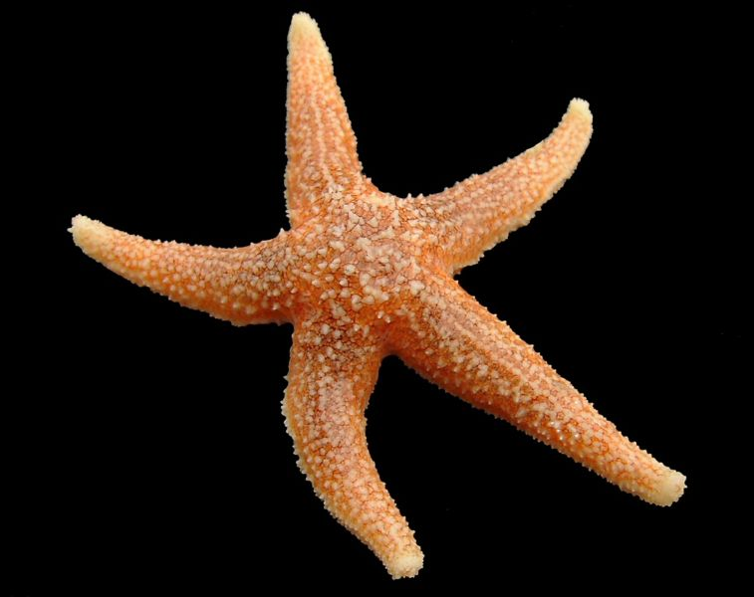
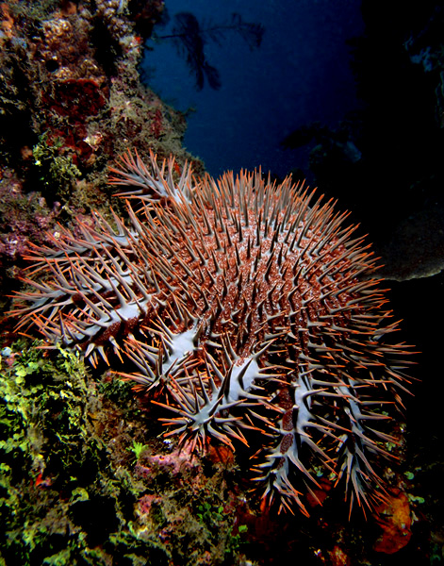
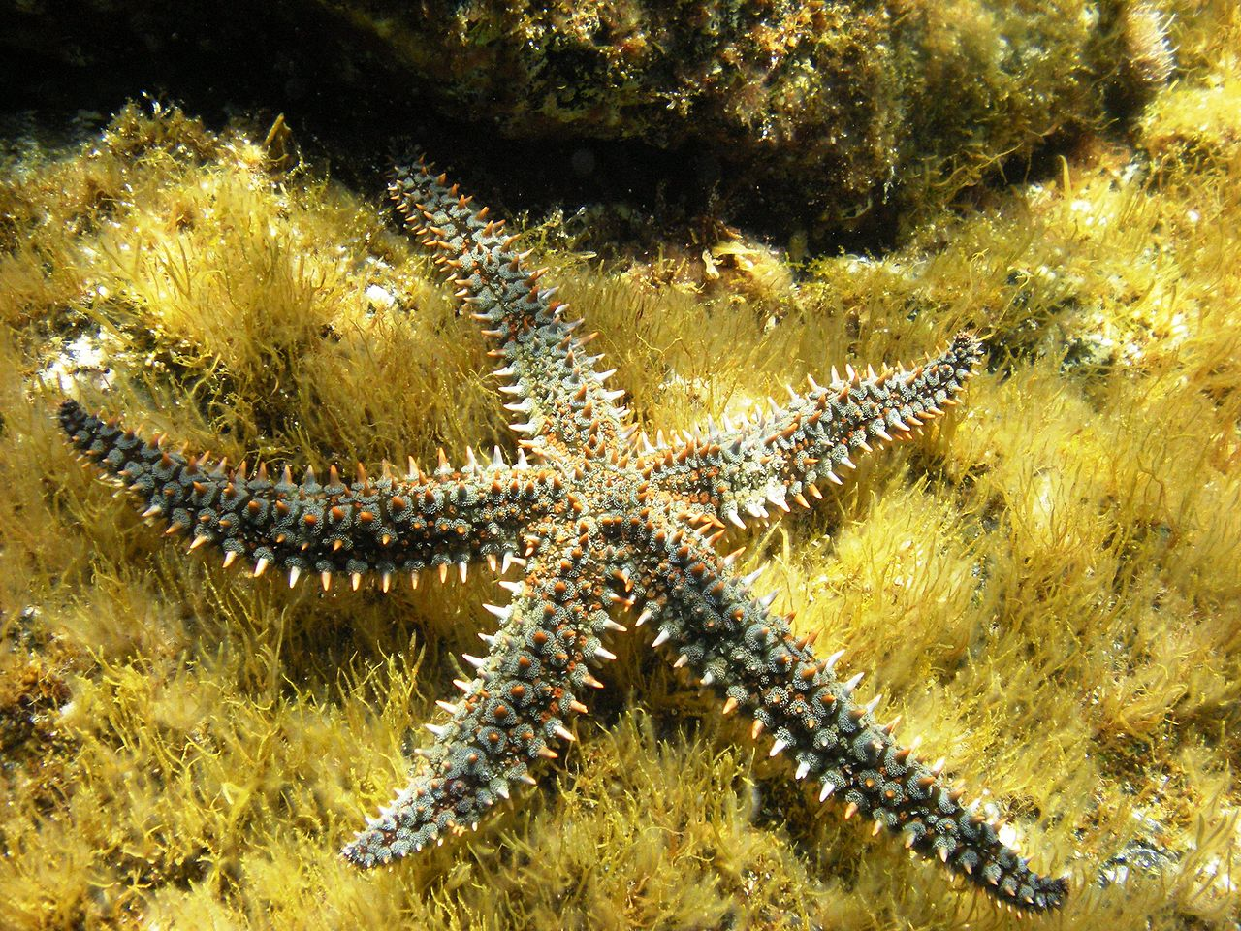
(Tato Grasso)
(Hilleawert)
(Nhobgood)

třída: Hadice (Ophiuroidea)
Tělo je tvaru pětiúhelníkového disku, vyrůstá z něj 5 ramen. Potravu dokážou zužitkovat beze zbytku, proto jim chybí řitní otvor. Madreporová destička je naspodu těla. Jsou schopny dokonalé regenerace, i z jednoho ramene doroste celá hadice.

Úkol č. 3: K uvedeným druhům dohledejte jejich rozměry, výskyt a potravu.

Hadice obecná (Ophiura ophiura) –

Hadice černá (Ophicomina nigra) –

Gorgona středomořská (Astrospartus mediterraneus) –

třída: Ježovky (Echinoidea)
Vápenité destičky splývají v pevnou schránku posetou ostny. Zvláštním orgánem je ústní ústrojí zvané Aristotelova lucerna. Ježovky se pohybují pomocí ambulakrálních nožek i ostnů. Jsou odděleného pohlaví.

Úkol č. 4: Doplňte popis a nákres Aristotelovy lucerny.

Úkol č. 5: Zakreslete nebo vložte schéma anatomie ježovky. Dbejte na vyznačení těchto částí: Aristotelova lucerna, madreporit, ambulakrální soustava, pedicelárie

Úkol č. 6: Doplňte charakteristiku následujících druhů:

Ježovka jedlá (Echinus esculentus) –

Ježovka dlouhoostná (Paracentrotus lividus) –

Ježovka diadémová (Diadema setosum) –

třída: Sumýši (Holothuroidea)

Úkol č. 7: Doplňte text:
Vápenitá schránka je redukovaná na mikroskopické jehličky, tělo je měkké a podlouhlé – bilaterálně souměrné i v dospělosti. Kolem úst vyrůstá věnec chapadel. Zajímavým orgánem jsou Cuvierovy trubice ústící do střeva, jejich funkce je ............................ (Popište, jak jsou používány). Většina žije na dně. V největší hloubce žije sumýš............................, byl nalezen v hloubce .......................... Dýchání se realizuje díky .............................

Sumýš jedlý (Holothuria edulis) – má přezdívku ....................................., žije na mělčinách, některé národy je jedí

Sumýš obrovský (Synapta maculata) – velikost až .................., žije do hloubky 25 m, pokud se ho dotkneme rukou, zůstanou nám k němu přilepené prsty díky mikroskopickým jehličkám, které vyčnívají z povrchu těla

Sumýš sírový (Colochirus quadrangularis) – je rozšířen ..............................................., díky výraznému zbarvení je oblíbeným chovancem akvárií

................................... (Stichopus chloronotus) – tohoto sumýše dostaneme na talíř v Malajsii, když si objednáme „zelenou rybu“

